**Зміст**

**Вступ……..……………………………………………………………………………………………...3**

**1. Загальна характеристика транспортних SDH-мереж……...…………………………………4**

**2. Модель транспортної SDH-мережі……………………………………………...…………….....7**

**3. Елементи функціональної архітектури мережі SDH і логічні функції функціональних елементів……………………………...………………………..………………………………..…..16**

**4. Функціональні модулі і базові топології SDH-мереж………..…………………………...…21**

**5. Проект SDH-мережі Західного територіального вузла на основі обладнання**

**SL16 V.2………………………………………………………………………………………………26**

**6. Розрахунок РРСП Львів – Ужгород на основі обладнання Alcatel 9600 LSY………….....37**

**7. Висновки………………………………………...……………………………………….………..44**

**8. Список використаної літератури………………………………………………………………45**

**Вступ**

Понад двісті років тому індустріалізація глибоко вплинула на світову економіку. Сьогоднішня інформатизація матиме всесвітній вплив значно більших розмірів і змінить долю компаній, країн і людей.

Інформатизація змінює спосіб праці, життя розваг і навчання, надає можливості, які ми тільки починаємо усвідомлювати. Ці зміни утворюють нову інформативну економіку, де технологія єднає кожного з усім, де домінують відкриті комунікації, відкриті стандарти і відкриті ринки.

Інтенсивний розвиток нових інформаційних технологій стимулював розвиток цифрових методів передачі голосу і даних, що в кінцевому рахунку привело до створення не тільки технологій локальних мереж, але й нових високошвидкісних транспортних технологій глобальних мереж.

Найбільш цікавою транспортною технологією, що набула широкого застосування – є синхронна цифрова ієрархія SDH. Ця технологія прийшла на зміну імпульсно-кодовій модуляції РСМ і плезіохронній цифровій ієрархії PDH і стала інтенсивно запроваджуватися у результаті масового встановлення сучасних цифрових АТС, що дозволяє оперувати потоками 2 Мбіт/с і утворення у регіонах локальних кілець SDH.

При створенні Україною національної служби зв'язку її не обминули вищезгадані події і проблеми. Тому у нас технологія SDH знайшла місце для існування. Більше того, її симбіоз із цифровою комутацією, не тільки дає змогу інтегрування зі світом і технічного переоснащення первинної мережі, але й поштовх до територіального реформування систем зв'язку України, яке являє собою поділ країни на чотири територіальні вузли – Центральний, Східний, Південний і Західний.

**1. Загальна характеристика транспортних SDH-мереж.**

Синхронна цифрова ієрархія дає змогу організувати універсальну транспортну систему, яка охоплює всі ділянки мережі й виконує функції передавання інформації контролю та керування. Вона розрахована на транспортування сигналів плезіохронної цифрової ієрархії, а також усіх діючих і перспективних служб, у тому числі й широкосмугової цифрової мережі з інтеграцією службB-ISDN**,** яка використовує асинхронний спосіб передавання АТМ.

У синхронній цифровій ієрархії використано останні досягнення електроніки, системотехніки, обчислювальної техніки тощо. Її застосування уможливлює суттєве скорочення обсягу й вартості апаратури ,експлуатаційних витрат, а також тривалості монтажу й настроювання устаткування.Разом з тим її застосування значно підвищує надійність живучість і гнучкість мереж та якість зв'язку.

Лінійні сигнали синхронної цифрової ієрархії організовані в ***синхронні транспортні модулі SТМ*** (табл. 1.1), перший з яких відповідаєшвидкості 155 Мбіт/с, а кожний наступний має швидкість у 4 рази вищу від попереднього й утворюється байтовим синхронним мультиплексуванням.

Таблиця 1.1 – Ієрархія швидкостей SDH.

|  |  |  |
| --- | --- | --- |
| **Рівень**  **ієрархії** | **SDH** | **Швидкість** |
| 1 | STM-1 | 155.520 Мбіт/с |
| 4 | STM-4 | 622.080 Мбіт/с |
| 16 | STM-16 | 2.488 Гбіт/с |
| 64 | STM-64 | 9.953 Гбіт/с |
| 256 | STM-256 | 39.81 Гбіт/с |

Як уже зазначалося, основним середовищем передавання сигналів для SDH є ВОЛЗ, хоча можливе використання й радіоліній.якщо пропускна спроможність радіоліній недостатня дляSTM-1 застосовується субпервинний транспортний модуль STM-RR зі швидкістю передавання 52 Мбіт/с (що втричі менше, ніж уSTM-1). ПротеSTM-RR не є рівнем синхронної цифрової ієрархії і не може використовуватись на інтерфейсах мережних вузлів.

У мережі синхронної цифрової ієрархії використовується ***принцип контейнерних перевезень.*** Сигнали, що підлягають транспортуванню,попередньо розміщуються в стандартних контейнерах. Всі операціїз контейнерами відбуваються незалежно від їхнього вмісту. Завдяки цьому досягається прозорість мережі синхронної цифрової ієрархії,тобто можливість транспортування сигналів плезіохронної цифрової ієрархії, потоків АТМ або будь-яких нових сигналів.

Найвищий шар утворює мережу каналів, якими обслуговуються кінцеві користувачі. Групи каналів об'єднуються в групові тракти різних порядків (середній шар), які організовуються в лінійні тракти, що належать до нижнього шару фізичного середовища передавання. Нижній шар поділяється на підшар секцій (мультиплексних і регенераційних) та підшар фізичного середовища.

Існують контейнери чотирьох рівнів (табл. 1.2, в якій не наведено швидкість 8 Мбіт/с європейської плезіохронної цифрової ієрархії, тому що контейнер С2 призначений для нових сигналів з неієрархічними швидкостями).

Важливою особливістю мережі синхронної цифрової ієрархії єподіл її на***функціональні шари та підшари.*** Кожен нижчий шар обслуговує вищий і має заміняти його. Незалежність кожного шару дає змогу впроваджувати,модернізовувати або заміняти його, не торкаючись інших шарів.

Таблиця 1.2. – Швидкості стандартних каналів доступу.

|  |  |  |
| --- | --- | --- |
| Рівень | Контейнер | Швидкість транспортування  сигналів PDH, Мбіт/с |
| 1 | С11  С12 | 1.544  2.048 |
| 2 | С2 | 8.448 |
| 3 | С3 | 34.368 |
| 4 | С4 | 140 |

Найвищий шар утворює мережу каналів, якими обслуговуються кінцеві користувачі. Групи каналів об'єднуються в групові тракти різних порядків (середній шар), які організовуються в лінійні тракти, що належать до нижнього шару фізичного середовища передавання Нижній шар поділяється на підшар секцій (мультиплексних і регенераційних) та підшар фізичного середовища.

Ієрархія SDH включає декілька рівнів STM. Як приклад використання рівнів в мережі SDH на Рис.1 показана первинна мережа SDH, що включає кільця магістральної мережі, побудованої на потоках STM-16, регіональних мереж, побудованих на потоках STM-4, і локальних мереж з потоками STM-1.



*Рис.1. Приклад первинної мережі, побудованої на технології SDH*

В процесі упровадження технології SDH на першому етапі вірогідна поява комбінованих мереж SDH/PDH. Технологія SDH упроваджується звичайно у вигляді "островів", об'єднаних каналами існуючої первинної мережі (Рис. 2). На другому етапі "острови" об'єднуються в первинну мережу на основі SDH. В результаті на сучасному етапі необхідно не тільки розглядати технологію SDH, але і орієнтуватися на вивчення комбінованих мереж і процесів взаємодії SDH і PDH.



*Рис. 2. Приклад**комбінованої первинної мережі PDH/SDH*

**2. Модель транспортної SDH мережі.**

Принципи, побудови транспортних мереж визначені сектором телекомунікацій Міжнародного Союзу Електрозв'язку (МСЕ-Т) в серії рекомендацій:

G.803 - транспортна мережа SDH;

G.805 - загальна функціональна архітектура транспортних мереж;

І.326 - функціональна архітектура транспортної мережі на основі АТМ;

G.872 - оптична транспортна мережа.

У цих рекомендаціях запропоновано розглядати транспортні мережі у вигляді багаторівневих моделей. Кожен рівень зазвичай представлений окремою службою електрозв'язку, що надає послуги іншій службі, розташованій вище.

У структурах моделей визначені функціональні рівні: фізичний, трактів і каналів.

Модель транспортної мережі SDH представлена трьома самостійними за своєю структурою рівнями: середовища передачі, трактів (маршрутів передачі інформації), каналів.

|  |  |
| --- | --- |
| ***Рівень каналів*** | Цифрові канали Е1, Е3, Е4 |
| ***Рівень трактів*** | Тракти віртуальних контейнерів VC-12 |
| Тракти віртуальних контейнерів VC-3, VC4 |
| ***Фізичний рівень*** | Секції мультиплексування і регенерації |
| Фізичне середовище |

SDH

Волоконна оптика, мідні кабелі, радіоканали

*Рисунок 2.1 Модель транспортної SDH мережі.*

***Рівень середовища передачі*** базується переважно на оптоволоконних лініях (середовища передачі), в яких створюються секції регенерації цифрових лінійних сигналів і секції мультиплексування цифрових даних. Середовище передачі містить: волоконні світловоди в конструкціях різних кабелів; електрооптичні перетворювачі на передачу та оптоелектронні перетворювачі на прийом; оптичні підсилювачі, оптичні атенюатори і компенсатори дисперсії; роз'ємні і нероз'ємні оптичні з'єднувачі; лінійні кодери і декодери; оптичні модулятори і оптичні детектори .

Секцією мультиплексування починається і закінчується ділянка волоконно-оптичної системи передачі. Секція мультиплексування може містити від одної до кількох ділянок - секцій регенерації, які необхідні для усунення спотворень лінійних імпульсних сигналів та відновлення їх форми та потужності. Секції регенерації та мультиплексування є предметом проектних розрахунків, побудов і технічної експлуатації. Для цього в рамках стандартизації SDH передбачені службові повідомлення з контролю якості передачі по бітовим помилкам, службовий зв'язок, канали управління та синхронізації. Секція мультиплексування разом з вхідними в неї секціями регенерації може дублюватися з метою гарантованого захисту від пошкоджень. Для цього дублююча (захисна) секція оснащується сигналами автоматичного перемикання за інтервал часу не більше 50 мс. Сигнали, що передаються через фізичне середовище моделі мережі SDH, являють собою цикли тривалістю 125 мкс, названі синхронними транспортними модулями STM-N (Synchronoi; Transport Module) порядку N = 0, 1, 4, 16, 64, 256. Порядок характеризує ієрархічний рівень і відповідний швидкісний режим передачі.

***Рівень трактів мережі SDH*** розділений на два підрівня - високий і низький - стандартно що позначаються в технічній літературі: HOVC (Higher Order Virtual Container) - віртуальний контейнер верхнього рівня, і LOVC (Lower Older Virtual Container) - віртуальний контейнер нижнього рівня. Віртуальні контейнери високого і низького рівнів представляють собою циклічні цифрові ємності, що надаються під завантаження інформаційними даними з відповідними швидкостями. Віртуальні контейнери низького рівня можуть об'єднуватися для розміщення у віртуальні контейнери високого рівня. Поняття «віртуальність» цим цифровим блокам присвоєно через спеціальні дані, названих заголовками, в яких: прописується унікальний маршрутний ідентифікатор для адресного перенесення кожного контейнера через транспортну мережу від джерела інформації до одержувача; ведеться контроль якості передачі «з кінця в кінець » по окремих дільницях маршруту; вставляються повідомлення про необхідність захисних перемикань; вставляються повідомлення про вид інформаційних даних підтримується службовий зв'язок і т.д. Віртуальні контейнери можуть з’єднуватися для перенесення нестандартних інформаційних навантажень. Завдяки безперервній циклічній передачі віртуальних контейнерів може підтримуватися однонаправлене і двонаправлене транспортне з’єднання - тракт або маршрут розраховується на різну пропускну здатність в інтересах споживача транспортних послуг. Ці з'єднання можуть проходити через різні системи передачі SDH (волоконно-оптичні та радіорелейні) з різними ієрархічними рівнями STM-N.

***Рівень каналів мережі SDH*** забезпечує інтерфейси для користувача транспортної мережі. Враховуючи, що транспортна мережа SDH є частиною первинної мережі зв'язку, на рівні каналів проводиться узгодження з вторинними мережами (користувачами), наприклад, з телефонними мережами через потоки цифрових даних 2,048 Мбіт/с (E1), з мережами Ethernet на швидкостях передачі 10, 100, 1000 Мбіт/с, через з’єднання віртуальних контейнерів і протоколів узгодження.

Всі процедури формування цифрових блоків SDH відбуваються з використанням єдиного високостабільного тактового механізму - тактової мережевої синхронізації (ТМС). Створення та підтримка всіх з'єднань в мережі SDH і контроль всіх функцій забезпечуються системою управління, яка має мережу виділених каналів зв'язку та засоби протокольної взаємодії через ці канали.

**3. Елементи функціональної архітектури мережі SDH і логічні функції функціональних елементів.**

**Загальні особливості побудови синхронної ієрархії.**

Розглянемо загальні особливості побудови синхронної цифрової ієрархії SDH.

Не дивлячись на переваги мереж SDH перед мережами PDH , вони б не мали такого успіху, якщо б не сприйняття та підтримка стандартів PDH. При розробці технології SONET забезпечувалась прийняття американської, а при розробці SDH – європейської ієрархії PDH. В кінцевому варіанті стандарти SONET/ SDH підтримували дві попередні ієрархії. Це виразилось в тому , що термінальні мультиплексори та мультиплексори вводу/виводу мереж SONET/SDH, через які створювався доступ в мережі були розраховані на підтримку лише тих вхідних каналів, або каналів доступу, швидкість передачі яких відповідала об’єднаному стандартному ряду американської і європейської ієрархії PDH (1.5, 2, 6, 8, 34, 45, 140 Мбіт/с). Цифрові сигнали каналів доступу, швидкість яких відповідала вказаному ряду, будемо називати трибами PDH, а сигнали, швидкість передачі яких відповідає стандартному ряду швидкостей SDH – трибами SDH .

Першою особливістю ієрархії SDH – підтримка вхідних сигналів каналів доступу лишу трибів PDH і SDH.

Другою особливістю є процедура формування структури фрейму.

При присутності ієрархії структур, структура верхнього рівня будується із структур нижнього рівня, декілька структур цього рівня можуть бути об’єднані в більш загальну структуру.

Інші правила відтворюють специфіку технології. Наприклад, на вході мультиплексора доступу маємо триби PDH , які повинні бути упаковані в оболонку фрейму так, щоб їх можна було б легко ввести і вивести в потрібному місці за допомогою мультиплексора вводу/виводу. Для цього сам фрейм достатньо представити у вигляді контейнера стандартного розміру (в силу синхронності мережі його розміри не повинні мінятись), маючи супроводжуючу інформацію – заголовок , де зібрані всі необхідні для управління та маршрутизації контейнера поля-параметри і внутрішню ємність для розміщення корисного навантаження, де повинні розміщуватись однотипні контейнери меншого розміру, які також повинні мати якийсь заголовок та корисне навантаження за методом послідовних вкладень, або інкапсуляцій.

Для реалізації цього методу було запропоновано використання поняття контейнер , в який запаковувались триби. По типу і розмірі контейнери ділились на чотири рівні , відповідно рівням PDH. На контейнер повинен наклеюватись ярлик, який має управляючу інформацію для збору статистики проходження контейнера. Контейнер з таким ярликом використовується для переносу інформації (являється логічним, а не фізичним об’єктом, тому його називають віртуальним контейнером).

Наступна особливість ієрархії SDH – триби повинні бути запаковані в стандартно розташовані контейнери , розміри яких визначаються рівнем трибу в ієрархії PDH.

Віртуальні контейнери можуть об’єднуватись в групи двома різними способами. Контейнери нижніх рівнів можуть, наприклад, мультиплексуватись (складатись разом) і використовуватись в якості корисного навантаження контейнерів верхнього рівня (більшого розміру), які, в свою чергу, служать корисним навантаженням найвищого рівня (найбільшого розміру) – фрейму STM-1.

Таке групування може відтворюватись за жорсткою синхронною схемою, при якій місце окремого контейнера в полі для розміщення строго фіксованого навантаження. З іншої сторони, з декількох фреймів можуть бути створені нові (більш великі) утворення мультифреймів.

Із можливих різновидів в типі складових фрейм контейнерів і не передбачених часових затримок в процесі завантаження фрейму положення контейнерів в середині мультифрейму може бути, строго говорячи, не фіксованою, що може привести до помилки при вводі/виводі контейнера, враховуючи загальну нестабільність синхронізації в мережі. Для встановлення фактичний адрес початку контейнера на карті поля, відведеного під корисне навантаження. Вказівник дає контейнеру деяку степінь волі (можливість „плавати” під дією непередбачених часових флуктуацій), але при цьому дає гарантію , що не буде загубленим.

Третьою особливістю ієрархії SDH – положення віртуального контейнера може приділятись з допомогою вказівників, які дозволяють встановити проти значне з фактом синхронності обробки і можливості зміни положення контейнера в середині поля корисного навантаження.

Хоча розміри контейнерів різні і ємність контейнерів верхніх рівнів достатньо велика, може з’ясуватись таке, що або вона все одно недостатня, або під навантаженням краще виділити декілька (в тому числі і з дрібною частиною) контейнерів меншого розміру. Для цього в SDH технології передбачена можливість скріплення чи конкатенації контейнерів. Складаний контейнер відрізняється відповідним індексом від основного і розглядається (з точки зору розміщення навантаження ) як один великий контейнер. Вказана можливість дозволяє з однієї сторони оптимізувати використання дану номенклатуру контейнерів, з іншої сторони дозволяє легко пристосувати технологію з новими типами навантаження, не відомої на момент розробки.

Четверта особливість ієрархії SDH – декілька контейнерів одного рівня можуть бути зчеплені разом і розглядатись як один неперервний контейнер, використовуваний для розміщення нестандартного корисного навантаження.

П’ята особливість ієрархії SDH полягає в тому , що в ній передбачено формування окремого (нормальної для технології пакетної обробки в локальних мережах) поля заголовків розміром 9×9=81 байт. Хоча перенавантаження загальним заголовком не є велике і становить 3.33%, він достатньо великий, щоб розмістити всю необхідну керуючу і контрольну інформацію і відвести частину байта для організації необхідних службових каналів передачі даних. Враховуючи, що передача кожного байта в структурі фрейму еквівалентна потоку даних зі швидкістю 64 кбіт/с, передача вказаного заголовку відповідає організації потоку службової інформації еквівалентного 5.184 Мбіт/с.

Звичайно, що при побудові любої ієрархії повинен бути визначений або ряд стандартних швидкостей цієї ієрархії, або правило його формування і певний (породжуючий) член ряду. Якщо для PDH значення DSO (64 кбіт/с)визначалось достатньо просто, то для SDH значення першого члена можна було дістати лише після визначення структури фрейму і його розміру.

Схема логічних міркувань достатньо проста. По-перше, поле його корисного навантаження повинно було вміщати максимальний по розміру віртуальний контейнер, сформований при інкапсуляції трибу 140 Мбіт/с. По-друге, його розмір: 9×261=2349 байт і визначив розмір поля корисного навантаження STM-1, а додане до нього поле заголовків визначило розмір синхронно транспортного модуля STM-1: 9×261+9×9=24730 байт, або 2430×8=19440 біт , що при частоті повторення 8000 Гц дозволяє визначити і породжуючий член ряду для ієрархії SDH: 19440×8000=155.52 Мбіт/с.

**Узагальнена схема мультиплексування потоків SDH.**

Стандартна схема інкапсуляції PDH трибів в контейнери і їх послідовного мультиплнксування при формуванні модуля STM-1 представлена на рисунку 3.

С-4

С-3

С-2

С-12

С-11

VC-3

VC-2

VC-12

VC-11

TU-3

TU-2

TU-12

TU-11

TUG-2

TUG-3

VC-4

VC-3

AU-4

AU-3

AUG

STM-N

– Мультиплексування

– Вирівнювання

– Відображення

х1

х3

х4

х7

х7

х1

х1

х3

хN

х1

*Рис.3. Схема мультиплексування PDH трибів в технології SONET/ SDH.*

В даній схемі мультиплексування використовуються наступні скорочення: C-n – контейнери рівня n ( n= 1 ,2 ,3 ,4); VC-n – віртуальні контейнери рівня n (n= 1 ,2 ,3 ,4); TU-n – трибні блоки рівня n (n=1 ,2 ,3); TUG-n – групові трибні блоки рівня n (n=2 ,3); AU-n – адміністративні блоки рівня n (n=3 ,4); AUG-n – групові адміністративні блоки, STM-N – синхронний транспортний модуль.

Контейнери C-n призначені для інкапсуляції (розміщення з ціллю послідовного переносу) відповідних сигналів каналів доступу, або трибів, які живлять їхні входи. Слово „інкапсуляція” більше підкреслює фізичний сенс процесу, тоді коли логічно проходить відображення структури фрейма відповідного трибу на структуру інкапсулюючого його контейнера. Рівні контейнера n відповідають рівням PDH ієрархії (n=1 ,2 ,3 ,4), а кількість типорозмірів контейнерів N повинно бути рівним кількості членів об’єднаного стандартного ряду. Ці числа узгоджені так як четвертий рівень PDH за стандартом мають лише в ЕС ієрархії. C-4 інкапсулює Е4, а контейнери C-1,2,3 повинні бути розбиті кожен на два підрівні, для інкапсуляції відповідних трибів АС і ЕС ієрархій.

T-n, E-n – стандартні канали доступу, або триби рівня n (в термінології зв’язківців – „компонентні сигнали”) – вихідні потоки (або входи) SDH мультиплексора, відповідні об’єднаному стандартному ряду АС і ЕС ієрархій SDH.

C-n – контейнер рівня n – елемент SDH, який вміщує триби T-n, несучі в собі інформаційне навантаження відповідного рівня ієрархії PDH, контейнери рівня n розбиваються на наступні контейнери підрівнів C-nm:

С-1 – розбивається на контейнер С-11, інкапсулюючий триб Т-1=1.5 Мбіт/с і контейнер С-12 , інкапсулюючий триб Е1 = 2 Мбіт/с;

С-2 – розбивається на контейнер С-21, інкапсулюючий триби Т2 =6 Мбіт/с і контейнер С-22 , інкапсулюючий триб Е2 =8 Мбіт/с;

С-3 – розбивається на контейнер С-31, інкапсулюючий триби Е3=6 Мбіт/с і контейнер С-32, інкапсулюючий триб Т3 =45 Мбіт/с;

С-4 – ці контейнери не мають підрівнів і інкапсулюють триби Е4=140 Мбіт/с.

У першому стандарті G.708 контейнери С-n були призначені не лише для інкапсуляції PDH трибів, а й інших (тоді ще не контейнерованих) широкосмугових сигналів.

Контейнери можна розглядати в якості перших елементів в номенклатурі елементів SDH ієрархії. До контейнера (як і до любого пакету підданому відправці за деяким маршрутом ) добавляється маршрутний заголовок. В результаті він перетворюється у віртуальний контейнер VC рівня n. В номенклатурі елементів SDH ієрархії існують такі віртуальні контейнери :

VC -1, VC-2 – віртуальні контейнери нижніх рівнів;

VC-3 , VC-4 – віртуальні контейнери верхніх рівнів.

Структура контейнерів достатньо проста і визначається за формулою:

РОН + PL, де РОН – маршрутний заголовок (в термінології зв’язківців – трактовий заголовок), PL – корисне навантаження.

Віртуальні контейнери VC – 1,2,3 рівнів 1,2,3 ,також як і контейнери С-1,2,3

розбиваються на віртуальні контейнери підрівнів nm , а саме:

VC – 1 розбиваються на VC – 11, VC – 12;

VC – 2 розбиваються на VC – 21, VC – 22;

VC – 3 розбиваються на VC – 31, VC – 32;

Поля PL і РОН формату віртуального контейнера як логічного елемента мають вигляд:

* PL – поле різних розмірів (в залежності від типу віртуального контейнера), формат якого має двовимірну структуру по типу фрейму виду 9хm (9 стрічок і m стовпців). Це поле формується або з контейнерів відповідного рівня (наприклад, для віртуальних контейнерів VC – 1,2 воно формується із контейнерів С-1,2 відповідно), або із інших відповідних елементів структури мультиплексування SDH.
* РОН – поле, розміром не більше 9 байт, формат якого має двовимірну структуру виду 1×n (наприклад, формат 1×9 для VC -4 , або VC -32 і формат 1×6 байт для VC – 31). Це поле складається із різних за призначенням байтів.

TU-n- трибні блоки рівня n (n=1,2,3) ( в термінології зв’язківців субблоки) – елементи структури мультиплексування SDH, формат яких простий і визначається формулою: PTR +VC, де PTR – показник трибного блока(TU-n PTR), який відноситься до відповідного віртуального контейнера, наприклад, TU-1 = (TU-1 PTR) + VC-1. Трибні блоки рівня n, як віртуальні контейнери діляться на трибні блоки підрівнів nm,тобто TU- nm, а саме:

* TU-1 розбивається на TU-11 TU-12;
* TU-2 розбивається на TU-21 TU-22;
* TU-3 розбивається на TU-31 TU-32.

TUG-n – група трибних блоків рівня n (початково використовувався тільки рівень 2, а потім використовується рівень 3), яка формується в результаті мультиплексування декількох трибних блоків.

- TUG-2 – група трибних блоків рівня 2 – елемент структури мультиплексування SDH, який формується шляхом мультиплексування трибних блоків TU-1,2 з своїми коефіцієнтами мультиплексування; TUG-2 також, як і TU-1,2 розбивається на два підрівні - TUG-21 і TUG-22.

В результаті використання всіх можливих варіантів, яких вимагає наявність підрівнів, наведена загальна схема розгортається в детальну симетричну відносно контейнера С-4 схему мультиплексування, запропоновану в першому варіанті стандарту G.709. Тут xN означають коефіцієнти мультиплексування.

Мультиплексування STM-1 в STM-N може здійснюватися як каскадно: 4х1→4, 4х4→16, 4х16→64, 4х64→256, так і безпосередньо по схемі N:1→ N, де N =4, 16, 64,256. При цьому для схеми безпосереднього мультиплексування використовується чергування байтів.

Наприклад, якщо шістнадцять STM-1 каналів (0, 1, 2, ... 13, 14, 15 або в шістнадцятковій системі числення 0, 1, 2, ..., D, E, F) на вході мультиплексора --- генерують шістнадцять байт-послідовностей: **b0 b0 b0…, b1 b1 b1…, b2 b2 b2…, …, bD bD bD…, bE bE bE…, bF bF bF…,** то в результаті мультиплексування на виході --- формується байт-послідовність: **b0 b1 b2…bD bE bF b0 b1 b2….** Фактично так просто вдається мультиплексувати тільки тоді, коли всі – мають однакову структуру корисного навантаження, якщо ні, то потрібно щоб виконувалися деякі правила безконфліктного взаємозв’язку. В стандарті G.708 вимагається щоб, всі STM-1 належали до одної з трьох категорій:

1- AU-3 (різного типу), які несуть С-3 як корисне навантаження;

1- AU-n (різного типу), які несуть той же тип TUG-2 як корисне навантаження;

3- Різні типи TUG-2 як корисне навантаження.

В тому ж стандарті останній версії (1993) у зв’язку з відмінностями в схемах ETSI і SONET/SDH правила безконфліктного взаємозв’язку STM-N послідовностей стають ще більш строгими, а саме:

- при мультиплексуванні послідовностей, які містять AUG, які базуються на різних AU-n(AU-4 або AU-3), перевага надається схемам, що використовують AU-4. Ті ж схеми, що використовують AU-3 повинні бути демультиплексовані до рівня TUG-2 або VC-3 ( в залежності від корисного навантаження) і повторно мультиплексвані по схемі: TUG-3 → VC-4→ AU-4;

- при мультиплексуванні послідовностей, які містять VC-11, які використовують різні TU-n (TU-11 або TU-12), перевага надається схемам, що використовують TU-11.

Якщо при формуванні модуля STM-N використовується каскадне мультиплексування, то воно здійснюється чергуванням груп байтів, причому число байтів в групі рівне кратності мультиплексування попереднього каскаду. Наприклад, якщо формування STM-16 здійснюється по двокаскадній схемі 4xSTM-1 → STM-4, 4xSTM-4 → STM-16,то перший каскад використовує мультиплексування по байтам, а другий – по групам, складених з чотирьох байтів. Якщо припустити, що на вхід кожного з чотирьох STM-4 поступають послідовності {bij}--- (де нижні індекси і =0,1,2,3 – номери входів, а верхні індекси j = 1,2,3,4 – номери мультиплексорів STM-4), то процес формування здійснюється наступним чином:

Зрозуміло, що якщо формування STM-64 проходить по трьох каскадній схемі 4xSTM-1 → STM-4, 4xSTM-4 → STM-16, 4xSTM-16 → STM-64, то перший каскад використовує мультиплексування по байтам, другий по групам, складених з чотирьох байтів, а третій по групам з 16 байтів.

Спрощена структура синхронного транспортного модуля STM-1 зображена на Рис. 4.



*Рис. 4. Структура синхронного транспортного модуля STM-1*

Тривалість циклу передачі STM-1 складає 125 мкс, тобто він повторюється з частотою 8 кГц. Кожна рамка відповідає швидкості передачі 64 кбіт/с. Значить, якщо витрачати на передачу кожної рамки 125 мкс, то за секунду буде передано 9 * 270 * 64 кбіт/с = 155520 кбіт/с, тобто 155 Мбіт/с.

Для утворення вищих цифрових потоків в SDH-системах формується наступна цифрова ієрархія: 4 модулі STM-1 об'єднуються шляхом побайтового мультиплексування в модуль STM-4, потім 4 модулі STM-4 об'єднуються в модуль STM-16 і так далі. Існує також можливість прямого мультиплексування STM-1 в STM-N.

Розглянемо принцип мультиплексування STM на прикладі формування модуля STM-16: спочатку кожні 4 модулі STM-1 за допомогою мультиплексорів з чотирма входами об'єднуються в модуль STM-4, потім 4 модулі STM-4 мультиплексуються таким же 4-вхідним мультиплексором в модуль STM-16. Проте існують мультиплексори на 16 входів, дозволяючі з STM-1 відразу одержати STM-16.

**Формування модуля STM-1.** У мережі SDH застосовні принципи контейнерних перевезень. Необхідні для транспортування сигнали вставляють в стандартні контейнери (Container). Всі операції з контейнерами проводяться незалежно від їх вмісту, чим досягається прозорістьмережі SDH, тобто можливість транспортувати будь-які дані, зокрема потоки PDH.

Найближчим по швидкості до першого рівня ієрархії SDH (155.520 Мбіт/с) є цифровий потік E4 плезіохронної цифрової ієрархії PDH з швидкістю, рівною 139.264 Мбіт/с. Простіше всього помістити його в модуль STM-1. Для цього поступаючий цифровий сигнал спочатку “упаковують” в контейнери, тобто розміщують в певних позиціях контейнерів. Ці контейнери називаються C-4.

Контейнер C-4 містить 9 рядків по 260 однобайтових стовпців. Додаванням ще одного стовпця – маршрутного заголовка – (Path Over Head – POH) цей контейнер перетвориться у **віртуальний контейнер VC-4**.

Нарешті, щоб помістити VC-4 в модуль STM-1, його забезпечують покажчиком (PTR), утворюючи тим самим **адміністративний блок AU-4** (Administrative Unit), а останній поміщають безпосередньо в модуль STM-1 разом з секційним заголовком SOH.



*Рис. 5. Розміщення контейнерів в модулі STM-1*

Синхронний транспортний модуль STM-1 можна схожим чином завантажити і іншими плезіохронними потоками (E1, E2, E3).

Як приклад розглянемо процес формування синхронного транспортного модуля STM-1 з навантаження потоку Е1 (Рис. 6.).

Розглянемо детальніше формування модуля STM-1 на прикладі вхідного потоку 2048 кбіт/с(див. Рис. 6).

Трибний потік Е1 2048 кбіт/с з тактовою частотою 8 кГц (як і у фрейму STM-1) входить у контейнер С-12. У потоці Е1 32 байта. До цієї послідовності можливе додавання вирівнюючих біт і інших фіксуючих, керуючих і упаковуючих біт (показаний блоком "біти"). У підсумку ємність С-12 може бути більше або дорівнює 34 байтам, (приймемо 34 байт).

1. До контейнера С-12 додається маршрутний заголовок РОН довжиною 1 байт, (буде 35 байт).
2. До контейнера VС-12 додається покажчик трибного блоку РТR довжиною 1 байт, (разом 36 байт)
3. За допомогою байт мультиплексування послідовність трибних блоків ТU-12 групується в субблоки по трьох групи 36x3 = 108 байт. Отже, ТUG-2 має довжину 108 байт. Це зручніше представити у виді матриці 9x12 байт.
4. Послідовність ТUG-2 повторно байт-мультиплексується для формування групи ТUG-3 108x7=774, тобто матриця 9x84 байт.
5. Послідовність ТUG-3 мультиплексують 3:1. Одержують 774x3 = 2322.
6. Формується VС-4 шляхом додавання маршрутного заголовка РОН довжиною 9 байт. Фрейм стає довжиною 2322 + *9=* 2331 байт.
7. Додається заголовок РTR довжиною 9 байт для одержання адміністративного блоку АU-4.
8. Шляхом формального мультиплексування 1:1 АU-4 і мультиплексування 3:1 АU-3 поєднуються в групу адміністративних блоків АUG.
9. До групи АUG додається секційний заголовок SОН (з 2-х частин RSОН 3x9 байт, МSОН 5x9 байт) у результаті чого виявляється сформованим стандартний транспортний модуль SТМ-1 у виді кадру довжиною 2430 байт або у виді матричного фрейму 9x270 байт, то при частоті передачі 8 кГц складе швидкість 155.52 Мбіт/с.

Трохи відрізняються схеми складання SТМ-1 будуть виходити для інших трибних потоків.

  
*Рис. 6. Формування**синхронного транспортного модуля STM-1*

*з навантаження потоку Е1.*

Як видно з Рис. 6, в процесі формування синхронного транспортного модуля до навантаження спочатку додаються вирівнюючі біти, а також фіксовані і управляючі біти. До сформованого контейнера С-12 додається заголовок маршруту VC-12 РОН (Path Overhead), в результаті формується віртуальний контейнер.

Додавання до віртуального контейнера 1 байта вказівника (PTR) перетворює перший на блок навантаження (TU). Потім відбувається процедура мультиплексування блоків навантаження в групи блоків навантаження (TUG) різного рівня аж до формування віртуального контейнера верхнього рівня VC-4. В результаті приєднання заголовка маршруту VC-4 РОН утворюється адміністративний блок (AU), до якого під'єднується секційний заголовок SОН (Section Overhead). Враховуючи розділення маршруту на два типи секцій, SОН складається із заголовка регенераторної секції (RSOH) і заголовка мультиплексорної секції (MSOH).

Наявність великого числа вказівників (PTR) дозволяє чітко визначити місцезнаходження того або іншого плезіохронного потоку в синхронному транспортному модулі.

Важливою особливістю SDH є те, що в заголовках, крім маршрутної інформації, є дані, що дозволяють забезпечити управління всією мережею в цілому, забезпечувати дистанційні перемикання в мультиплексорах, реалізовувати ефективність експлуатації мережі і забезпечувати якість на належному рівні.

**4. Функціональні модулі і базові топології SDH-мереж.**

Опишемо основні елементи системи передачі даних на основі SDH, або функціональні модулі SDH. Ці модулі можуть бути зв'язані між собою в мережу SDH. Логіка роботи або взаємодії модулів в мережі визначає необхідні функціональні зв'язки модулів - топологію, або архітектуру мережі SDH.

Мережа SDH, як і будь-яка мережа, може будуватися з окремих функціональних модулів обмеженого набору: мультиплексорів, комутаторів, концентраторів, регенераторів і термінального устаткування. Цей набір визначається основними функціональними задачами, вирішуваними мережею:

* збір вхідних потоків через канали доступу в агрегатний блок, придатний для транспортування в мережі SDH – задача мультиплексування, вирішувана термінальними мультиплексорами **–** ТМ мережі доступу;
* транспортування агрегатних блоків по мережі з можливістю введення/виведення вхідних/вихідних потоків – задача транспортування, вирішувана мультиплексорами введення/виведення – ADM, логічно управляючими інформаційним потоком в мережі, а фізично – потоком у фізичному середовищі, що формує в цій мережі транспортний канал;
* перевантаження віртуальних контейнерів відповідно до схеми маршрутизації з одного сегмента мережі в іншій, здійснювана у виділених вузлах мережі, – задача комутації, або крос-комутації, вирішувана за допомогою цифрових комутаторів або крос-комутаторів – DXC;
* об'єднання декількох однотипних потоків в розподільний вузол - концентратор (або хаб) – задача концентрації, вирішувана концентраторами;
* відновлення (регенерація) форми і амплітуди сигналу, передаваного на великі відстані, для компенсації його загасання – задача регенерації, вирішувана за допомогою регенераторів - пристроїв, аналогічних повторювачам в LAN;
* сполучення мережі користувача з мережею SDH - задача сполучення, вирішувана за допомогою кінцевого устаткування – різних погоджуючих пристроїв, наприклад, конверторів інтерфейсів, конверторів швидкостей, конверторів імпедансу і т.д.

Розглянемо роботу деяких модулів.

**Мультиплексор.** Основними функціональними модулями мереж SDH являються мультиплексори. Мультиплексори SDH на відміну від звичайних мультиплексорів використовуваних наприклад в РDH мережах виконують функції як притаманні мультиплексору, так і функції термінального доступу, дозволяючи підключити низько швидкісні канали РDH ієрархії безпосередньо до своїх вхідних портів. Вони являються більш універсальними і гнучкими пристроями , які дозволяють вирішувати практично всі вище перераховані задачі.

Термінальний мультиплексом ТМ може вводити канали (комутувати їх з входу трибного інтерфейсу на лінійний вихід ), або виводити канали (комутувати їх з лінійного входу на вихід трибного інтерфейсу). Він також може здійснювати локальну комутацію входу одного трибного інтерфейсу на вихід другого трибного інтерфейсу. Як правило ця комутація обмежується трибами 1.5 – 2 Мбіт/с.

Термінальний мультиплексор TM є мультиплексором і кінцевим пристроєм SDH мережі з каналами доступу, відповідним трибам PDH і SDH ієрархії (Рис.7). Термінальний мультиплексор може або вводити канали, тобто комутувати їх з входу трибного інтерфейсу на лінійний вихід, або виводити канали, тобто комутувати з лінійного входу на вихід трибного інтерфейсу.



*Рис. 7. Синхронний**мультиплексор (SMUX):  
термінальний мультиплексор ТМ або мультиплексор вводу/виводу ADM.*

Мультиплексор SDH ієрархії (STM -16) в якого швидкість вихідного потоку 10 Гбіт/с, максимальний набір каналів доступу може включати РDH триби 1.5 , 2 , 6 , 34 , 45 , 140 Мбіт/с і SDH триби 155 , 622 , 2500 Мбіт/с відповідно STM -1, STM - 4, STM -16. Якщо РDH триби являються електричними, то SDH триби можуть бути як електричними (STM -1) так і оптичними (STM - 4, STM -16). Ясно, що конкретний мультиплексор може і не мати повного набору трибів для використання в якості каналів доступу. Це визначається не лише бажаннями замовника, а й можливостями фірми-виробника.

Другою важливою особливістю SDH мультиплексора являється присутність двох оптичних лінійних виходів, так званих агрегатних виходів, які використовуються для створення режиму 100%-го резервування , або захисту по схемі 1+1 з ціллю підвищення надійності. Ці виходи можуть називатись також основними та резервними , або східними та західними. Східними та західними їх називають , щоб зазначити два протилежних напрямки поширення сигналу в кільцевій топології.

Мультиплексор вводу/виводу ADM може мати на вході такий самий набір трибів що й термінальний. Він дозволяє вводити/виводити відповідні їм канали. Додатково до можливостей комутації ADM дозволяє утворювати наскрізну комутацію вихідних потоків в двох напрямках, а також утворювати замикання каналу прийому на канал передачі на двох сторонах (східній та західній) у випадку виходу із ладу одного із напрямків. А також дозволяє пропускати основний оптичний потік в обхідному режимі.

**Регенератор** є виродженим випадком мультиплексора, що має один вхідний канал – як правило, оптичний триб STM-N і один або два агрегатні виходи (Рис. 8). Він використовується для збільшення допустимої відстані між вузлами мережі SDH шляхом регенерації сигналів корисного навантаження. Звичайно ця відстань складає 15 - 40 км. для довжини хвилі порядку 1300 нм, або 40 - 80 км. – для 1500 нм.



*Мал. 8. Мультиплексор**в режимі регенератора.*

**Комутатор.** Фізично можливості внутрішньої комутації каналів закладені в самому мультиплексорі SDH, що дозволяє говорити про мультиплексор як про внутрішній або локальний комутатор. На Рис. 9, наприклад, менеджер корисного навантаження може динамічно змінювати логічну відповідність між трибним блоком TU і каналом доступу, що рівносильне внутрішній комутації каналів. Окрім цього, мультиплексор, як правило, має можливість комутувати власні канали доступу, (Рис. 10), що рівносильне локальній комутації каналів. На мультиплексори, наприклад, можна покласти задачі локальної комутації на рівні однотипних каналів доступу, тобто задачі, вирішувані концентраторами (Рис. 10).

У загальному випадку доводитися використовувати спеціально розроблені синхронні комутатори – SDXC, здійснюючі не тільки локальну, але і загальну або прохідну комутацію високошвидкісних потоків і синхронних транспортних модулів STM-N (Рис. 11). Важливою особливістю таких комутаторів є відсутність блокування інших каналів при комутації, коли комутація одних груп TU не накладає обмежень на процес обробки інших груп TU. така комутація називається неблокуючою.



*Рис. 9. Мультиплексор**вводу/виводу в режимі внутрішнього комутатора.*

**

*Рис. 10. Мультиплексор**вводу/виводу в режимі локального комутатора.*

**

*Рис. 11. Загальний**або прохідний комутатор високошвидкісних каналів.*

Можна виділити шість різних функцій, виконуваних комутатором:

* маршрутизація (routing) віртуальних контейнерів VC, що проводиться на основі використання інформації в маршрутному заголовку ROH відповідного контейнера;
* консолідація або об'єднання (consolidation/hubbing) віртуальних контейнерів VC, що проводиться в режимі концентратора/хаба;
* трансляція (translation) потоку від крапки до декількох крапок, або до мультикрапки, здійснювана при використанні режиму зв'язку "крапка-мультикрапка";
* сортування або перегрупування (drooming) віртуальних контейнерів VC, здійснювана з метою створення декількох впорядкованих потоків VC із загального потоку VC, що поступає на комутатор;
* доступ до віртуального контейнера VC, здійснюваний при тестуванні устаткування;
* введення/виведення (drop/insert) віртуальних контейнерів, здійснювана при роботі мультиплексора введення/виведення;

**Концентратори.** Концентратор являє собою мультиплексор об’єднуючий, як правило, однотипні потоки, які поступають від віддалених вузлів мережі в один розприділяючий вузол мережі SDH, не обов’язково також віддалений, але зв’язаний з транспортною мережею. Цей вузол може також мати не два, а 3 ,4 , або більше лінійних потоків типу STM-N, або STM-N-1 і дозволяє організувати відгалужені від основного потоку, або кільця. Або, навпаки, підключення двох зовнішніх гілок до основного потоку чи кільцю. В загальному випадку він дозволяє зменшити загальне число каналів підключених безпосередньо до основної мережі SDH. Мультиплексор розподільного вузла в порті розгалуження дозволяє локально комутувати підключені до нього канали, даючи можливість віддаленим вузлам обмінюватись через нього між собою, не навантажуючи основний транспортний потік.

Архітектурні рішення при проектуванні мереж SDH можуть бути сформовані на базі використання елементарних топологій мереж в якості їх окремих сегментів. Найбільш часто використовуються поєднання кільцевої та радіальної топологій, або топології послідовно лінійного кола.

**Топологія "крапка-крапка".**

Сегмент мережі, зв'язуючий два вузли А і B, або топологія "крапка - крапка", є найпростішим прикладом базової топології SDH мережі (мал. 12). Вона може бути реалізована за допомогою термінальних мультиплексорів ТМ, як по схемі без резервування каналу прийому/передачі, так і по схемі із стовідсотковим резервуванням типу 1+1, використовуючи основний і резервний електричні або оптичні агрегатні виходи (канали прийому/передачі).



*Рис. 12. Топологія* ***"****крапка-крапка", реалізована з використанням ТМ.*

**Топологія "послідовний лінійний ланцюг".**

Ця базова топологія використовується тоді, коли інтенсивність трафіку в мережі не така велика і існує необхідність відгалужень у ряді точок лінії, де можуть вводитися канали доступу. Вона може бути представлена або у вигляді простого послідовного лінійного ланцюга без резервування, як на рис. 13., або складнішим ланцюгом з резервуванням типу 1+1, як на мал. 5. Останній варіант топології часто називають "спрощеним кільцем".



*Рис. 13. Топологія* ***"****послідовний лінійний ланцюг", реалізована на ТМ і TDM.*



*Рис. 14. Топологія* ***"*** *послідовний лінійний ланцюг " типу "спрощене кільце" із захистом 1+1.*

**Топологія "зірка", що реалізовує функцію концентратора.**

У цій топології один з віддалених вузлів мережі, пов'язаний з центром комутації або вузлом мережі SDH на центральному кільці, виконує роль концентратора, або хаба, де частина трафіку може бути виведена на термінали користувача, тоді як інша його частина, що залишилася, може бути розподілена по других віддалених вузлах (Рис. 15.)



*Рис. 15. Топологія* ***"****зірка" з мультиплексором як концентратор.*

**Топологія "кільце".**

Ця топологія (Рис. 16.) широко використовується для побудови SDH мереж перших двох рівнів SDH ієрархії. Основна перевага цієї топології – легкість організації захисту типу 1+1, завдяки наявності в синхронних мультиплексорах SMUX двох пар оптичних каналів прийому/передачі: схід - захід, що дають можливість формування подвійного кільця із зустрічними потоками.



*Рис. 16. Топологія* ***"****кільце" із захистом 1+1.*

Архітектурні рішення при проектуванні мережі SDH можуть бути сформовані як на базі використання розглянутих вище елементарних топологій мережі так і її окремих сегментів.

**Радіально-кільцева архітектура.** Приклад радіально-кільцевої архітектури SDH мережі приведений на Рис. 17. Ця мережа фактично побудована на базі використовування двох базових топологій: "кільце" і "послідовний лінійний ланцюг".



*Рис. 17. Радіально-кільцева мережа SDH.*

**Архітектура типу "кільце-кільце".**

Інше часто використовуване в архітектурі мереж SDH рішення – з'єднання типу "кільце-кільце". Кільця в цьому з'єднанні можуть бути або однакового, або різного рівнів ієрархії SDH. На Рис. 18. показана схема з'єднання двох кілець одного рівня - STM-4, а на Рис. 19. каскадна схема з'єднання трьох кілець - STM-1, STM-4, STM-16.



*Рис. 18. Два**кільця одного рівня.*



*Рис. 19. Каскадне**з'єднань трьох кілець.*

**Лінійна архітектура для мереж великої протяжності.**

Для лінійних мереж великої протяжності відстань між термінальними мультиплексорами більша відстані, яка може бути рекомендоване з погляду максимально допустимого загасання волоконно-оптичного кабелю. В цьому випадку на маршруті між ТМ (Рис. 20) повинні бути встановлені окрім мультиплексорів і прохідного комутатора ще і регенератори для відновлення затухаючого оптичного сигналу. Цю лінійну архітектуру можна представити у вигляді послідовного з'єднання ряду секцій, специфікованих в рекомендаціях ITU-T G.957 і ITU-T G.958.



*Рис. 20. Мережа**SDH великої протяжності із зв'язком типу "крапка-крапка" і її сегментація.*

В процесі розвитку мережі SDH розробники можуть використовувати ряд рішень, характерних, для глобальних мереж, таких як формування свого "остову" (backbone) або магістральної мережі у вигляді комірчастої (mush) структури, що дозволяє організувати альтернативні (резервні) маршрути, використовувати у разі виникнення проблем при маршрутизації віртуальних контейнерів по основному шляху. Це разом з властивим мережам SDH внутрішнім резервуванням, дозволяє підвищити надійність всієї мережі в цілому. Причому при такому резервуванні на альтернативних маршрутах можуть бути використані альтернативні середовища розповсюдження сигналу. Наприклад, якщо на основному маршруті використовується ОК, то на резервному – РРЛ, або навпаки.

**5. Проект SDH мережі Західного територіального вузла на основі обладнання SL-16 V.2**

У поставленому завдані, мені потрібно спроектувати SDH-мережу Західного територіального вузла на обладнанні SL16 (V.2), для цього можна використати можливість обміну потоками типу STM-4.

Західний регіон складається з таких областей: Львівська, Волинська, Рівненська, Хмельницька, Тернопільська, Чернівецька, Івано-Франківська, Закарпатська.

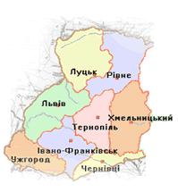

*Рис. 21. Карта з позначеними містами Західного територіального вузла.*

В містах: Рівне, Хмельницький, Чернівці, Івано-Франківськ, Ужгород встановлено обладнання SLT-16.

В містах: Львів та Тернопіль встановлено обладнання SLD-16.

А у містах: Радехів, Золочів, Шепетівка, Старокостянтинів, Волочиськ, Чортків, Коломия, Стрий, Сколе, Свалява – обладнання SLR-16.

**Характеристика ВОСПІ SL-16 V.1, V.2**

Синхронне лінійне устаткування SL16 (версія 1) забезпечує передачу до 16 синхронних цифрових сигналів STM-1 при швидкості передачі 155.520 Мбіт/с або до 16 плезіохронних цифрових сигналів при швидкості передачі 139.264 Мбіт/с.

Сигнали передаються по одномодовому оптичному волокну з довжиною хвилі 1300нм або 1550нм. Оптичне волокно повинне відповідати Рекомендаціям G.652 і G.653. Дисперсія волокон, відповідних Рекомендації G.652, оптимізована для діапазону 1300 нм, тоді як дисперсія волокон, відповідних Рекомендації G.653, оптимізована для діапазону 1550 нм. Проте волокна, відповідні Рекомендації G.652, можуть бути використані для обох діапазонів. Всі вузли устаткування SL16 можуть бути обладнані оптичною платою як для діапазону 1300 нм, так і для діапазону 1550 нм. Оптичний лінійний сигнал формується відповідно до циклу STM-16 . Швидкість передачі бітів складає 2488.320Мбит/с (2,5 Гбіт/с).

Залежно від конфігурації устаткування на трибні порти можуть подаватися електричні або оптичні сигнали STM-1 .

Лінійне устаткування SL16 складається з наступних блоків:

* синхронний лінійний термінал SLT16,
* синхронний лінійний регенератор SLR16,
* стійка для установки лінійного устаткування,
* програмне забезпечення управління системою (SMSW) для робочого терміналу.

На Рис. 23. приведена структура двонаправленого тракту передачі, організованого на базі устаткування SL16.

Для передачі сигналів STM-16 відповідно до Рекомендації G.957 використовується лінійний код NRZ (без повернення до нуля) з скремблюванням.

У лінійному регенераторі вхідний оптичний сигнал перетворюється в електричний, підсилюється, регенерується і перетворюється назад в оптичний сигнал. Лінійний регенератор забезпечує доступ до каналу службового зв'язку і додаткових допоміжних каналів передачі даних секції регенерації.

У діапазоні 1300  нм допустиме загасання в оптичному кабелі секції регенерації складає 25 дБ, а в діапазоні 1550 нм ⎯ 27.5 дБ.

Між двома крайовими пунктами допускається розміщувати до 48 регенераторів SLR16. При цьому сумарна величина фазового тремтіння не перевищує допустимого значення.

Тракти передачі з більшою довжиною можуть бути організовані шляхом каскадного включення секцій регенерації на кінцях яких включене лінійне крайове устаткування.



*Рис. 22. Структура тракту передачі на базі SDH обладнання SL16.*

**Основні вживані позначення:**

AUX – додаткові канали;

Qx, QD2 – інтерфейс системи управління мережею (TMN);

F1 – F1 інтерфейс: 2488.320 Мбіт/с, в коді NRZ, SDH;

F2 – F2 інтерфейс: електричний 155 Мбіт/с SDH, або 140 Мбіт/с PDH;

SRL16 – лінійний регенератор SDH;

SLT16 – лінійний термінал SDH;

F(OT) – інтерфейс робочого терміналу;

T3 – вхід синхронізації.

Модульна конструкція устаткування SL16 означає, що воно може бути використане для різних застосувань. Наступні важливі функціональні характеристики можуть бути оптимізовані для конкретного випадку шляхом використання різних варіантів конструктивного виконання:

* оптичні приймачі і передавачі для різних діапазонів довжини хвилі (1300 нм або 1550 нм) і різної довжини лінії передачі,
* оптичні підсилювачі, що дозволяють збільшити довжину секції регенерації, наприклад, для підводних кабельних ліній,
* електричний інтерфейс F2, що перемикається, для плезіохронних 140 Мбіт/с або синхронних 155 Мбіт/с сигналів,
* наявність оптичного виходу інтерфейсу F2,
* дублювання виходу інтерфейсу F2 для різних спеціальних випадків,
* наявність плат доступу до байтів секційного заголовка (SOH), (плата ZK11 і OPF2),
* устаткування службового зв'язку.

Таким чином, система SL16 оптимально підходить для наступних ділянок мережі:

* міжстанційні тракти передачі (без регенераторів SLR16),
* магістральні тракти передачі великої протяжності (з регенераторами SLR16 і без них).

**Технічні параметри обладнання SL16**

|  |  |  |  |  |  |
| --- | --- | --- | --- | --- | --- |
| Довжина хвилі випромінювання | нм | 1280 - 1335 | | | |
| **Передаюча сторона**  Лазерний діод  Клас користувача  Згідно Рек. G.957 МСЕ-Т  Ширина спектру (по рівню -20 дБ)  Придушення сусідніх мод  Коефіцієнт збудження  Рівень передачі  (Крапка S згідно Рек. G.957 МСЕ-Т) | нм  дБ  дБм | ЛД  Стандартна версія  L-16.1/S-16.1  < 1  > 30  < 0.1  від - 3 до 0 | | ЛД  З підвищеною потужністю  JE-16.1  < 1  > 30  < 0.1  від - 1 до + 2 | |
| **Приймальна сторона**  Приймальний діод  Клас користувача  Згідно Рек. G.957 МСЕ-Т  Рівень прийому (для BER ≤ 10-10  (Крапка R згідно Рек. G.957 МСЕ-Т) | дБм | Ge-ЛФД  Стандартний  L-16.1/S-16.1  від - 27 до 0 | InGaAs-ЛФД  Стандартний  L-16.1/S-16.1  від - 27 до - 6 | Ge-ЛФД  Стандартний  L-16.1/S-16.1  від - 27 до 0 | InGaAs-ЛФД  Стандартний  L-16.1/S-16.1  від - 27 до - 6 |
| **Секція регенерації**  Тип волокна: одномодове  Допустима дисперсія  Дисперсійне загасання  Допустиме загасання секції | пс/нм  дБ  дБ | 300  < 1  від 0 до 23 | 300  < 1  від 6 до 23 | 300  < 1  від 2 до 25 | 300  < 1  від 6 до 25 |

|  |  |  |  |  |  |  |  |
| --- | --- | --- | --- | --- | --- | --- | --- |
| Довжина хвилі випромінювання | нм | 1510 - 1560 | | | | | |
| **Передаюча сторона**  Лазерний діод  Клас користувача  Згідно Рек. G.957 МСЕ-Т  Ширина спектру  (по рівню -20 дБ)  Придушення сусідніх мод  Коефіцієнт збудження  Рівень передачі  (Крапка S згідно Рек. G.957 МСЕ-Т) | нм  дБ  дБм | ЛД  Стандартна версія  L-16.1/S-16.1  < 0.6  > 30  < 0.1  від - 3 до 0 | | ЛД  З підвищеною потужністю  JE-16.2/JE-16.3  < 0.6  > 30  < 0.15  від - 1 до + 2 | | | |
| **Приймальна сторона**  Приймальний діод  Клас користувача  Згідно Рек. G.957 МСЕ-Т  Рівень прийому (для BER ≤ 10-10  (Крапка R згідно Рек. G.957 МСЕ-Т) | дБм | InGaAs-ЛФД  Стандартний  L-16.2/L-16.3  від - 28 до - 6 | | InGaAs-ЛФД  Стандартний  L-16.2/L-16.3  від - 28 до – 6 | | InGaAs-ЛФД  З підвищеною  чутливістю  JE-16.2/JE-16.3  від - 29.5 до - 6 | |
| **Секція регенерації**  Тип волокна: одномодове  Допустима дисперсія  Дисперсійне загасання  Допустиме загасання секції | пс/нм  дБ  дБ | L-16.2  1220  < 2  6 - 23 | L-16.2  600  < 1  6 - 24 | JE-16.2  1800  < 2  8 - 25 | JE16.3  900  < 1  8 - 26 | JE-16.2  1800  < 2  8 - 26.5 | JE-16.3  900  < 1  8 - 27.5 |
| **Секція регенерації**  Тип волокна: одномодове  Допустима дисперсія  Дисперсійне загасання  Допустиме загасання секції | пс/нм  дБ  дБ | L-16.2  1220  < 2  6 - 23 | L-16.2  600  < 1  6 - 24 | JE-16.2  1800  < 2  8 - 25 | JE16.3  900  < 1  8 - 26 | JE-16.2  1800  < 2  8 - 26.5 | JE-16.3  900  < 1  8 - 27.5 |

**Електричний 140 Мбіт/с інтерфейс F2 згідно Рекомендації G.703 МСЕ-Т**

Швидкість передачі 139.264 Мбіт/с

Код CMI

Номінальна амплітуда імпульсу UP-P 1 В

Допустиме зменшення рівня (Fin)

унаслідок загасання в кабелі на частоті 70 МГц 12 дБ

Номінальний вхідний опір 75 Ом

**Електричний 155  Мбіт/с інтерфейсів F2 згідно Рекомендації G.703 МСЕ-Т**

Швидкість передачі 155.520 Мбіт/с

Код CMI

Номінальна амплітуда імпульсу UP-P 1 В

Допустиме зменшення рівня (Fin)

унаслідок загасання в кабелі на частоті 78 МГц 12.7 дБ

Номінальний вхідний опір 75 Ом

**Оптичні інтерфейси F2 згідно Рекомендації G.957 МСЕ-Т**

Швидкість передачі 155.520 Мбіт/с

Код двійковий (NRZ)

Рівень передачі від -8 дБм до -15 дБм

Довжина хвилі випромінювання 300 нм

Допустиме загасання лінії компонентного потоку 2 дБ

Синхронна волоконно-оптична система SL16, версія 2, є результатом еволюційного розвитку випробуваної системи SL16, яка вже одержала міжнародне визнання. Як частина сімейства виробів TransXpress, система SL16 v.2 включена в комплексну стратегію "Siemens Solution ONЕ" як основа для майбутніх систем зв'язку.

На лінійній стороні система SL16 v.2 передає сигнали на швидкості 2,5 Гбіт/с в діапазоні довжин хвиль 1300 нм або 1550 нм.

Передбачені наступні інтерфейси для трибних блоків

• електричний 140 Мбіт/с і/або електричний STM-1.

• оптичний STM-1, STM-4, STM-16.

Можлива конфігурація мережі з використанням SL16 v.2 зображена на Рис. 24.

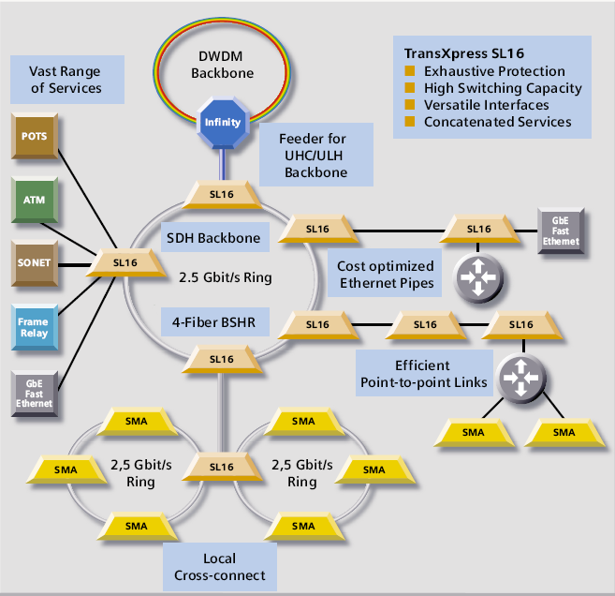

*Рис. 24. Конфігурація мережі з використанням SL16 V.2*

Наступні чотири секції формують базу для системних конфігурацій:

**Секція SLD/T16**

Секція SLD/T16 є універсальною секцією, що пропонує, наскільки це відповідає витратам і функціям, оптимальне рішення для оснащення як SLD16-мультиплексора вводу/виводу або SLT16-линейного обладнання. Конфігурація секції може бути змінена у будь-який час навіть якщо вона на даний момент знаходиться в роботі шляхом простої заміни модулів секції.

**Секція SLD/T16E**

Секція SLD/T16E призначена для всього комплексу застосувань. Секція SLD/T16E має подвійне число монтажних позицій і може бути оснащена як мультиплексором вводу/виводу так і лінійним обладнанням SLT16Е.

**Секція SLT16C**

Чітко певною конфігурацією крайового устаткування обумовлена використовування компактних, невимагаючих значних витрат секцій (без комутаційної матриці) SLT16C в якості лінійного обладнання.

**Секція SLR16**

Регенератор SLR16 ідеально підходить для ефективного перекриття великих відстаней, там де не пред'являється вимог до вводу/виводу потоків. Секція може бути оснащена модулями для двох укомплектованих регенераторів.

**Вибір оптичного кабелю**

В якості обладнання для даної ВОСПІ використовуємо обладнання фірми “**SIEMENS**” SL16, що дозволить по даній магістралі передавати потік 2,5 Гбіт/с по одному оптичному волокні. При необхідності збільшення пропускної здатності мережі можна буде встановити додаткове обладнання SL16 (і задіяти вільні волокна в ОК) або використати технологію WDM.

В якості оптичного кабелю застосуємо кабель марки ОКЛК-01-6-8-10/125-0.36/0.22-3.5/18-1.0-(нг) який працює на довжині хвилі 1310 нм. Цей кабель призначений для прокладки в трубах, шахтах і тунелях, блоках і колекторах кабельної каналізації, в ґрунтах всіх категорій, на мостах, через болота і водні переходи. В даному кабелі використовуються одномодове ОВ з ненульовою зміщеною дисперсією марки **LEAF CPC 6** виробництва фірми КОРНІГІН.

Параметри кабеля ОКЛК-01-6-8-10/125-0.22-3.5-1.0-(нг**)**.

|  |  |
| --- | --- |
| Кількість ОВ | 8 |
| Діаметр кабеля, мм | 15.0-28.5 |
| Діаметр серцевини, мкм | 10 |
| Діаметр оболонки, мкм | 125 |
| Коефіцієнт загасання, дБ/км | 0.22 |
| Хроматична дисперсія, пс/нм·км | 3.5 |
| Будівельні довжини, км | 2, 3, 4, 6 |

**Параметри приймального і передавального модулів SL16:**

Передавальний модуль – лазерний діод підвищеної потужності

– рівень передачі +2 дБм

– ширина смуги випромінення 1 нм

Приймальний модуль – InGaAs-ЛФД стандартний

– рівень чутливості при BER = 10-10 -27 дБм

**Визначення довжини регенераційної ділянки по затуханню.**

Оптична потужність, яка поступає на приймач, залежить від: потужності джерела випромінення ; втрат потужності в з’єднаннях джерела випромінювання з волокном  і волокна з приймачем випромінювання ; втрат потужності в нероз’єднаних з’єднаннях волокон , при стикуванні сусідніх будівельних довжин  оптичного кабелю; втрати потужності внаслідок затухання в кожному з  послідовно з’єднаних волокон , де  – коефіцієнт затухання ОВ будівельної довжини .

Потужність джерела випромінювання повинна перекривати всі ці втрати, і її рівень повинен бути більшим мінімально допустимого рівня потужності (чутливості)  на деяке значення  експлуатаційного запасу. Цей запас необхідний через погіршення (деградації) параметрів ОК і ПРОМ.

Енергетичний потенціал апаратури ВОСПІ  використовується для перекривання усіх видів втрат в лінійному тракті, тобто повинен забезпечуватись баланс потужностей:

, (6.1)

де – довільні складові втрат на ділянці регенерації. З останнього виразу отримаємо розрахунок запасу по потужності, дБ:

, (6.2)

де  – кількість з’єднань ОВ-ОВ, рівна цілій частині з відношення .

Отримуємо формулу для розрахунку довжини ділянки регенерації по затуханню:

. (6.3)

Відповідно, якщо всі будівельні довжини на ділянці регенерації однакові, тобто , і , тоді:

. (6.4)



Мінімальна довжина ділянки регенерації, км

, (6.5)

де  – діапазон АРП приймальної частини апаратури



**Визначення довжини регенераційної ділянки по дисперсії.**

Довжину регенераційної ділянки обмежує також розширення імпульсу у волокні. Розширення імпульсу залежить від типу оптичного волокна (одномодове або багатомодове, ступінчасте або градієнтне) та ширини спектральної лінії джерела. Явище розширення імпульсів, як наслідок їх розповсюдження через оптичне волокно називається дисперсією.

Величину розширення імпульсів характеризує середньоквадратична ширина імпульсної характеристики . Для одномодових волокон в паспортних даних вказана нормована хроматична дисперсія  яка зв’язана з  наступним співвідношенням:

, (6.6)

де  – ширина смуги джерела випромінення.

Тоді максимальна довжина ділянки регенерації:

, (6.7)

де  – швидкість передачі інформації

Довжина регенераційної ділянки:



З двох значень  і  вибираємо найменше, це і буде довжина регенераційної ділянки .

З обчисленої вище довжини регенераційної ділянки, яка для нашого обладнання становить  можна визначити необхідну кількість регенераторів між відповідними містами.

* Львів-Луцьк – 152 км (1 регенератор);
* Луцьк - Рівне – 70 км;
* Рівне - Хмельницький – 192 км (2 регенератори);
* Хмельницький - Тернопіль – 117 км (1 регенератор);
* Тернопіль - Чернівці – 176 км (1 регенератор);
* Чернівці - Івано-Франківськ – 143 км (1 регенератор);
* Івано-Франківськ – Ужгород – 301 км (3 регенератори);
* Ужгород-Львів – 287 км (3 регенератори);
* Львів-Тернопіль – 129 км (1 регенератор);
* Львів-Хмельницький – 238 км (2 регенератори);
* Львів-Луцьк – 152 км (1 регенератор);

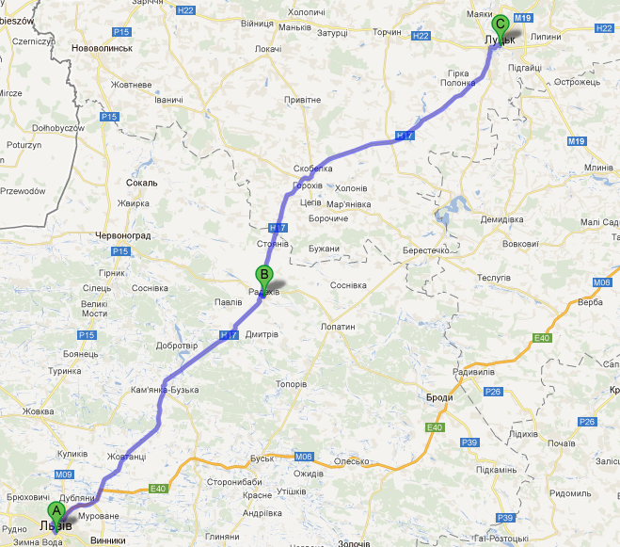

* Луцьк - Рівне – 70 км;

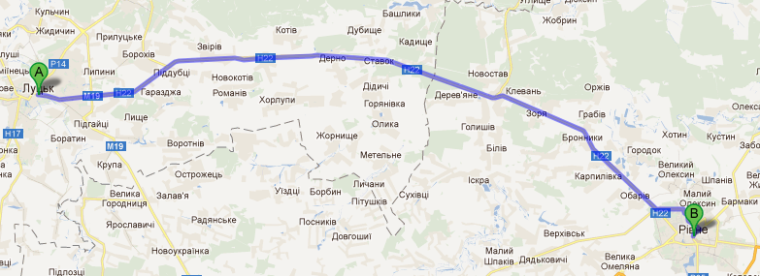

* Рівне - Хмельницький – 192 км (2 регенератори);

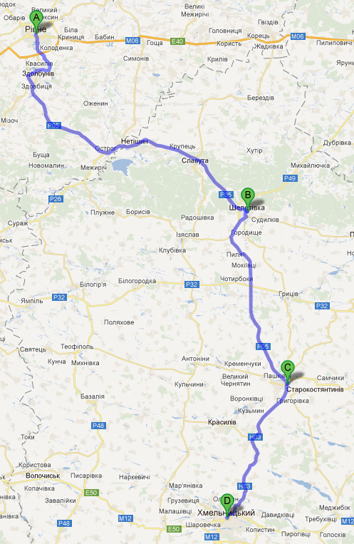

* Хмельницький - Тернопіль – 117 км (1 регенератор);

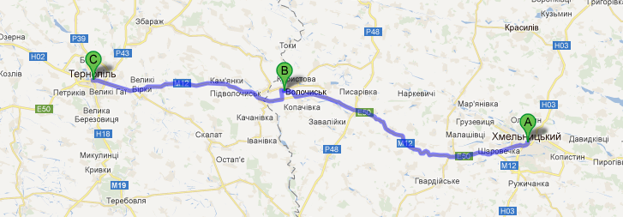

* Тернопіль - Чернівці – 135 км (1 регенератор);

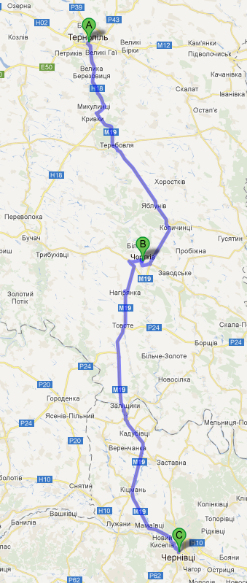

* Чернівці - Івано-Франківськ – 143 км (1 регенератор);

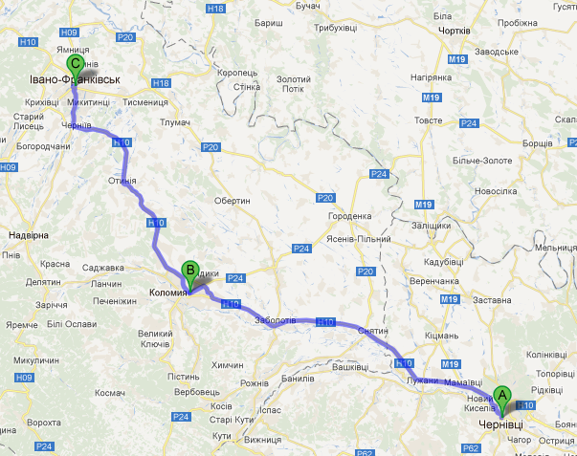

* Івано-Франківськ – Ужгород – 301 км (3 регенератори);

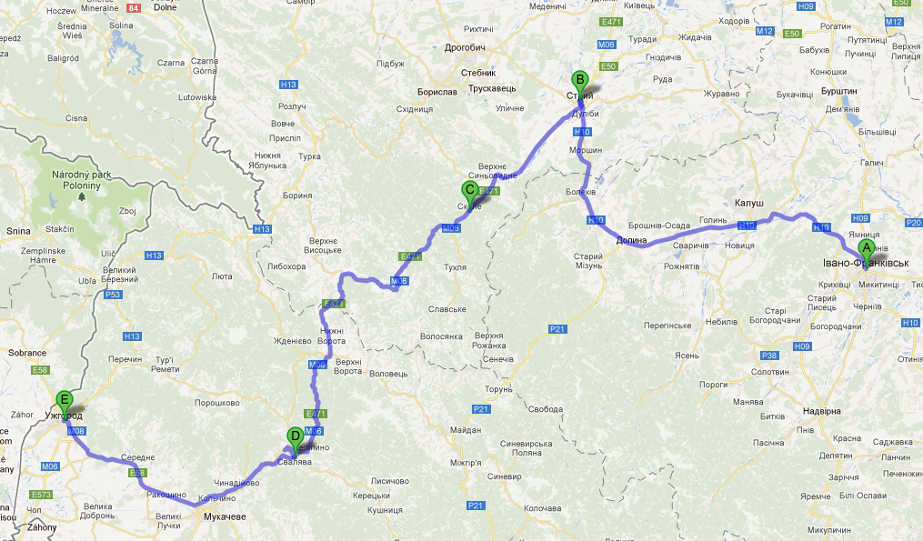

* Ужгород-Львів – 287 км (3 регенератори);

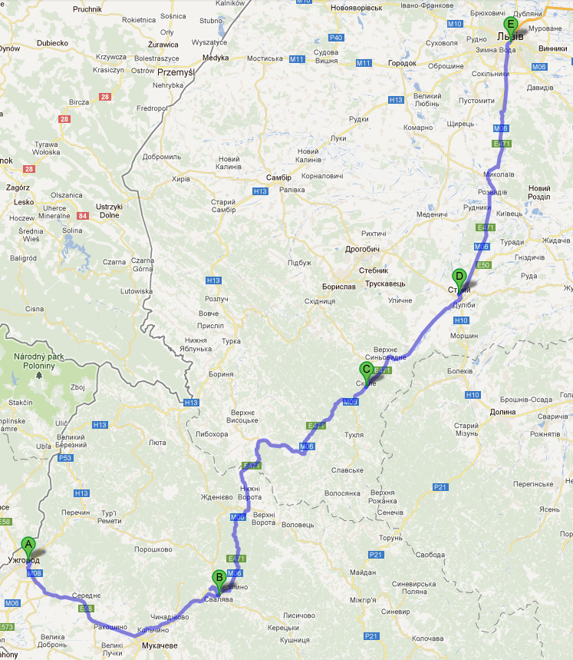

* Львів-Тернопіль – 129 км (1 регенератор);

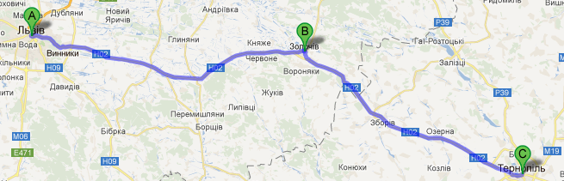

* Львів-Хмельницький – 238 км (2 регенератори);

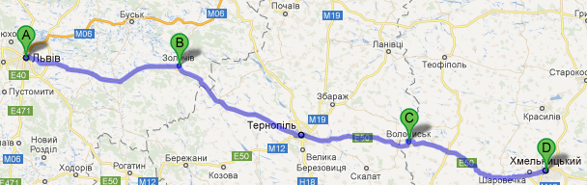

*Рис. 25. Схеми встановлення регенераційних пунктів.*

В містах: Рівне, Хмельницький, Чернівці, Івано-Франківськ, Ужгород встановлено обладнання SLT-16.

В містах: Львів та Тернопіль встановлено обладнання SLD-16.

А у містах: Радехів, Золочів, Шепетівка, Старокостянтинів, Волочиськ, Чортків, Коломия, Стрий, Сколе, Свалява – обладнання SLR-16.

**6. Розрахунок РРЛ траси Львів - Ужгород**

На розповсюдження радіохвиль поблизу поверхні землі впливають вертикальні зміни в показнику заломлення атмосфери. Унаслідок рефракції радіохвилі проходять по зігнутих шляхах у вертикальній площині. Величина кривизни шляху міняється з часом через зміну тиску, температури і вогкості. За нормальних умов розповсюдження траєкторія радіопроменя згинається так, що має форму дуги, вигнутої до землі, і радіогоризонт розширяється. Проте, коли градієнт рефракції збільшується, траєкторія променя згинається у зворотний бік, що приводить до зменшення радіогоризонту. Коли траса радіозв'язку проходить низько над поверхнею землі можуть з'явитися додаткові дифракційні втрати на наземних перешкодах. Наприклад, якщо вісь променя тільки торкається перешкоди, загасання сигналу може скласти від 6 до 20 дБ, залежно від типу поверхні. У критичних випадках перешкода може фактично закривати весь радіопромінь. В цьому випадку пропадає пряма видимість між передаючою і приймальною антенами і сигнал, що приймається, може стати настільки слабким, що РРЛ перестане функціонувати.

Одна з найголовніших задач при проектуванні радіорелейної лінії зв'язку - вибрати висоти антен так, щоб втрата прямої видимості між ними було надзвичайно рідкісною подією.

Для цього необхідно мати точну інформацію як про профіль траси так і про відхилення радіопроменя унаслідок зміни метеорологічних умов на трасі. Необхідно гарантувати достатній просвіт для найгіршого випадку (найнижчого променя ) на трасі. Цього може бути досягнуто відповідним вибором висот антен, які, проте не можуть бути більш ніж фактично необхідні як з економічних причин, так і унаслідок ( на трасах із значними віддзеркаленнями від земної поверхні) помітного збільшення ризику міжсимвольної інтерференції і спотворення сигналу.

**Технічні параметри системи Alcatel 9600 LSY**

Для побудови радіорелейної траси було використано обладнання фірми **Alcatel 9600 LSY.**

Alcatel 9600-LSY є рішенням для радіозв’язку на великі відстані в регіональних і національних мережах. Продукти сімейства Alcatel 9600-SKY працюють в діапазонах 4, 4u, 6l, 6u, 7, 8, 11 ГГц. Вони підтримують конфігурації N+0/N+1, здатні працювати з потоками N*STM-1 або STM-N, проте крім цього підтримуються і порівняно невеликі конфігурації типу 1+0/1+1/2+0. Архітектура цих продуктів заснована на блоках для установки всередині будівель, які включають високопродуктивні системи, що вміщають до 10 приймачів-передавачів на одній стандартній стійці ETSL, з обмеженим енергоспоживанням. Системи Alcatel 9600 LSY володіють могутніми засобами протидії загасанню сигналів в багатомаршрутному середовищі. До них відносяться: поперечні еквалайзери, багатоканальні безконтактні перемикачі, блок компенсації просторового розносу, що конфігуруються ATPC і багаторівнева кодова модуляція. Висока потужність передавача, оптимальна чутливість приймача і малі втрати при відгалуженнях роблять Alcatel 9600 LSY ідеальним рішенням для магістральних систем передачі інформації. Компактність пристроїв Alcatel 9600 LSY і економічне енергоспоживання скорочують терміни установки і технічного обслуговування,а однорідність систем, що працюють на різних частотах і в різних конфігураціях, скорочує потребу в запчастинах і полегшує підготовку фахівців.

Технічні характеристики РРС Alcatel 9600-LSY.

|  |  |  |  |  |  |  |  |
| --- | --- | --- | --- | --- | --- | --- | --- |
| ***Радіо системи*** | ***9640LSY*** | ***9647LSY*** | ***9662LSY*** | ***9667LSY*** | ***9674LSY*** | ***9681LSY*** | ***9640LSY*** |
| ***Частотний***  ***діапазон, ГГц*** | 3.6:4,2  3,8:4,2 | 4,4:5,0 | 5,9:6,4 | 6,4:7,1 | 7,1:7,7  7,1:7,9 | 7,7:8,3  8,275:8,5 | 10,7:11,7 |
| ***Ширина каналу (STM),***  ***МГц*** | 28/29/40 | 28/40 | 29/65 | 40 | 28 | 28/29/65 | 40 |
| ***Модуляція*** | 128QAM | 128QAM | 128QAM | 128QAM | 128QAM | 128QAM | 128QAM |
| ***Багатократне використання частот*** | Так | Так | Так | Так | Так | Так | Так |
| ***Вихідна потужність передавача, дБм*** | +32 | +32 | +32 | +32 | +32 | +32 | +30 |
| ***Чутливість приймача Кп=10-3 , дБм*** | -74,3 | -74,3 | -74,1 | -74,1 | -73,8 | -73,8 | -73,6 |
| ***Конфігурація системи*** | N+0 або N+1 | N+0 або N+1 | N+0 або N+1 | N+0 або N+1 | N+0 або N+1 | N+0 або N+1 | N+0 або N+1 |

Для даної РРЛ застосуємо радіосистему 9674LSY яка працює на довжині хвилі λ=0.04 м. Дана система може передавати 16 стволів з потоком STM-1, ми використовуємо 4 ствола, що дає потік STM-4, інші стволи можуть використовуватись для резервування або переходу на STM-16.

В містах Львів та Ужгород встановлюємо КРС (кінцеві радіорелейні станції),тому що саме КРС розташовуються на кінцях магістральної лінії чи на кінцях ліній, які відгалужуються від магістральної. На КРС відбувається введення і виведення повідомлень, що передаються по РРЛ. За допомогою з’єднувальних ліній зв’язуються з міськими телефонними станціями (МТС), які є джерелом повідомлень що передаються по РРЛ.

ВРС (вузлові радіорелейні станції встановлювати не потрібно, адже нам необхідно здійснювати важливих відгалужень.

У населених пунктах Стрий, Козьова і Свалява встановлюємо ПРС (проміжні радіорелейні станції), які призначені для прийому від попередньої станції модульованих сигналів, їх підсилення і передачі на наступну станцію. Ці станції обладнуються автоматизованою апаратурою і є не обслуговуваними. Управління і спостереження за ними проводяться з КРС чи ВРС автоматично чи дистанційно за допомогою спеціальної системи телеобслуговування.

**Визначення висот антенних опор**

Оскільки трансляція відбувається на сантиметрових хвилях, дальність зв’язку визначається в першу чергу прямою видимістю, так як радіохвилі цього діапазону розповсюджуються за рахунок поверхневої хвилі прямолінійно (дифракція виражена слабо). Для збільшення відстані прямої видимості між РРС, їх антени встановлюють на щоглах висотою до 100 м і по можливості на пагорбах.

**Профіль траси**

Особливості рельєфу місцевості при розрахунку і проектуванні РРЛ враховуються за допомогою профілів інтервалів лінії. Профіль інтервалу відображає вертикальний розріз місцевості між сусідніми радіорелейними станціями зі всіма висотними відмітками. Для зручності при побудові профілів використовують параболічний масштаб, у якому всі висоти відкладаються не по радіусах, як потрібно робити в дійсності, а по осі ординат, а відстані – не по дузі кола, а по осі абсцис. Тоді лінія, яка зображує на профілі рівень моря, або умовний нульовий рівень, від якого відраховуються усі висоти, матиме вигляд параболи.

;

де а – геометричний радіус Землі (а = 6370 км),

k – відносна координата заданої точки:

,

де Ri – відстань до поточної точки,

R0 – довжина прольоту.



*Рис. 26. Профіль прольоту м. Львів – м. Стрий*

**Мінімальна зона Френеля**

Максимальна дальність радіорелейного зв'язку визначається не тільки фізичною прямою видимістю, але і радіовидимістю (для високих частот критично, щоб 1-а зона Френеля не торкалася поверхні), що залежить від частотного діапазону використовуваних РРС.

Тому основним критерієм для розрахунку висоти підвісу антен на прольоті є умова відсутності екранування перешкодами мінімальної зони Френеля при субрефракції радіохвиль. Відомо, що основна частина енергії передавача поширюється у бік прийомної антени усередині мінімальної зони Френеля, що представляє еліпсоїд обертання з фокусами в крапках передавальної і приймальної антен.

Розрахунок радіуса мінімальної зони Френеля:



де 

Оцінимо розміри першої зони Френеля уздовж траси. На відстані d1 від передавача і d2 від приймача:

, (7.3)

де  довжина хвилі.

Даний вираз показує, що F залежить як від робочої частоти, так і від відстаней до передавача і до приймача. Максимум F знаходиться у середині інтервалу:



При виборі висот антен необхідно вибрати просвіт H таким щоб перша зона Френеля не торкалась поверхні.

Просвіт, що існує близько 80% часу повинний бути обраний з умови:

, (7.4)

де  – середнє значення градієнта діелектричної проникності тропосфери;

 – стандартне відхилення.

Можна записати наближені значення цих параметрів на території прольоту:

, .



Звідси просвіт становить:



Тоді, значення просвіту:



Висоти підвісу антен визначаються з профілю траси. Для цього відкладаємо по вертикалі від критичної крапки розрахований просвіт, і знаходимо висоти  та 

Енергетичний розрахунок виконується для кожного прольоту РРЛ. Середній рівень потужності сигналу на вході приймача, виражений в дБм, визначається на основі першого рівняння передачі:

, (7.5)

де  – рівень потужності передавача;

 – коефіцієнти підсилення відповідно передавальної та приймальної антен;

 – коефіцієнти корисної дії (ККД) антенно-фідерного тракту відповідно на передачі та прийомі;

 – послаблення поля у вільному просторі;

 – середні множник послаблення поля вільного простору, який залежить від виду рефракції радіохвиль, (для відкритої траси приблизно рівний 1 або 0дБ, тому не враховується). Величина  виражені в децибелах відносно 1 мВт.

Послаблення вільного поля у вільному просторі визначається за формулою:

. (7.6)

З формули (7.6) можна отримати:



ККД антенно-фідерного тракту у зв’язку з конструктивними особливостями (прийомопередавачі об’єднані з антеною у моноблок) становлять приблизно 0.9 або –0.5 дБм.

Коефіцієнт підсилення параболічних антен розраховується за формулою:

 (7.7)



де *D* – діаметр дзеркала антени; *q* = 0,6...0,9 – коефіцієнт використання поверхні дзеркала антени.

Потужність сигналу на вході приймача з формули (7.5) рівна:



Потужність прийнятого сигналу , а чутливість приймача , тобто запас послаблення становить 20.3 дБ, що дає можливість надійного зв’язку за несприятливих погодних умов, які погіршують радіозв’язок, таких, як: опади, температура, тиск, вологість.

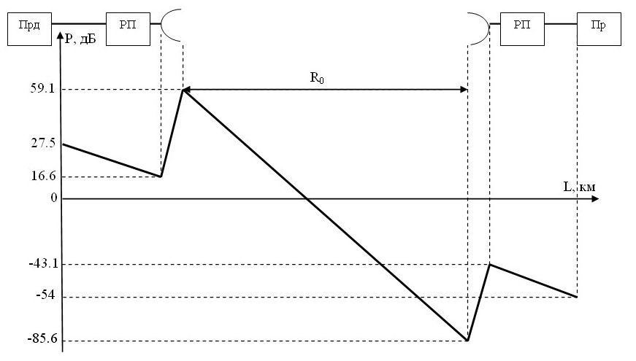

*Рис. 27. Діаграма рівнів для інтервалу РРЛ прямої видимості.*

Діаграма рівнів, що зображена на Рис. 27 була побудована на основі розрахованих параметрів та параметрів апаратури. Наведемо основні з них:

* Частота..........................................................................7.5 ГГц
* Довжина R0...................................................................60 км
* Потужність передавача................................................27.5 дБп
* Коефіцієнт підсилення однієї антени.........................42.5 дБп
* Втрати в хвилеводах....................................................5 дБп на 100м
* Втрати в розділюючи пристроях................................5.9 дБп

На основі цих даних можна розрахувати:

10lgPпер......................................................................................27.5 дБп

-10lg(λ/4πR0)2...........................................................................-144 дБп

10lg(G1*G2) ..............................................................................85.6 дБп

ag.................................................................................................5 дБп на 100м

aрп...............................................................................................5.9 дБп

10lg(Рпр) ....................................................................................-54 дБп

Для зменшення впливу РРС одна на другу профіль траси виконано зигзагоподібним.

Аналогічний розрахунок проводять для інших прольотів траси.

**7. Висновок**

В даній курсовій роботі було розроблено план побудови транспортної мережі на основі синхронного цифрового обладнання. Також було дано загальну характеристику синхронного цифрового обладнання (СЦІ), основні методи перетворення та інформаційна структура в СЦІ, короткий опис апаратури мереж та основні аспекти архітектури СЦІ, а також ключові моменти, які використовуються в управлінні мережею СЦІ.

Було представлено проект SDH мережі Західного територіального вузла на основі SLT16 V.2, що дозволить по даній магістралі передавати потік 2.5 Гбіт/с по одному оптичному волокні. При необхідності збільшення пропускної здатності мережі можна буде встановити додаткове обладнання SL16 (і задіяти вільні волокна в ОК) або використати технологію WDM.

В якості оптичного кабелю застосуємо кабель марки ОКЛК-01-6-8-10/125-0.36/0.22-3.5/18-1.0-(нг) який працює на довжині хвилі 1310 нм. Цей кабель призначений для прокладки в трубах, шахтах і тунелях, блоках і колекторах кабельної каналізації, в ґрунтах всіх категорій, на мостах, через болота і водні переходи.

Було розраховано довжину регенераційної ділянки за затуханням і за дисперсією. На основі цих даних розраховано необхідну кількість регенераторів на заданому відрізку маршруту між відповідними містами, схематичне представлення яких можна бачити вище.

Також було розраховано радіорелейну систему у напрямку Львів-Ужгород на основі обладнання Alcatel 9600 LSY. Було графічно представлено профіль прольоту Львів-Стрий, за допомогою якого визначено ряд параметрів, які були необхідними для подальшого розрахунку. На основі цих параметрів, було графічно представлено діаграму рівнів для інтервалу РРЛ прямої видимості, на якій відзначено отримані параметри.

На сьогоднішній день широко використовуються оптоволоконні системи передачі інформації. Вони дозволяють проводити у разі потреби швидку модернізацію (в плані збільшення пропускної здатності) заміною тільки кінцевого обладнання. В перспективі планується перехід на так звані мережі AON (повністю оптичні мережі).

РРЛ лінії також набули широкого застосування. Їх зручно використовувати для резервування вже існуючої мережі і вирішення проблеми останньої милі.

РРЛ системи Alcatel 9600 LSY володіють могутніми засобами протидії загасанню сигналів в багатомаршрутному середовищі.

Висока потужність передавача, оптимальна чутливість приймача і малі втрати при відгалуженнях, роблять обладнання Alcatel 9600 LSY ідеальним рішенням для магістральних систем передачі інформації.

**8. Список використаної літератури**

1. „Синхронные цифровые сети SDH.” Слепов Н. Н. – 4-е изд. – М.: Эко-Трендз, 1999.
2. Цифровые сети связи. Основы планирования и построения. Шмалько А.В.
3. Оптические системы передачи: Ж.И.Корнейчук, Т.В.Макаров, И.П.Панфилов. – Київ: “Техніка”, 1994р
4. Системы связи и радиорелейные линии: Под ред. Н. И. Калашникова. – М.: Связь, 1977р.